Resolución del Pleno del Instituto de Transparencia, Acceso a la Información Pública y Protección de Datos Personales del Estado de México y Municipios, con domicilio en Metepec, Estado de México, de fecha veinticuatro de mayo del dos mil veintitrés.
Visto el expediente relativo al recurso de revisión 15674/INFOEM/IP/RR/2022, interpuesto por XXXXX XXXX XXXXX, al cual en lo sucesivo se le denominara el RECURRENTE, en contra de la respuesta a su solicitud de información con número de folio 00648/PLEGISLA/IP/2022, por parte del Poder Legislativo en lo sucesivo el SUJETO OBLIGADO; se procede a dictar la presente resolución, con base en los siguientes:
- A N T E C E D E N T E S:
1. Solicitud de acceso a la información. Con fecha trece de octubre del dos mil veintidós, la parte RECURRENTE presentó, través del Sistema de Acceso a la Información Mexiquense, en lo subsecuente el SAIMEX, ante el SUJETO OBLIGADO la solicitud de acceso a la información pública, a la que se le asignó el número 00648/PLEGISLA/IP/2022, mediante la cual requirió la información siguiente:
“1. Proporcione copia simple o PDF de las auditorias, fiscalizaciones, evaluaciones e inspecciones, así como resultados de las mismas que se han hecho al Sistema de Transporte Masivo y Teleférico del Estado de México (SITRAMyTEM) en los años del 2015 al 2022. 2. Informe si se han iniciado procedimientos de responsabilidad administrativa en contra de algún(os) servidor(es) público(s) del Sistema de Transporte Masivo y Teleférico del Estado de México (SITRAMyTEM) o empresas relacionadas con el mismo. 3. En relación al punto anterior y en caso de ser positiva su respuesta, informe la cantidad de procesos iniciados, el tipo de falta (grave o no grave), así como la cantidad de funcionarios públicos sancionados 4. Informe en caso de existir sanciones a servidores públicos del Sistema de Transporte Masivo y Teleférico del Estado de México (SITRAMyTEM), cuantos de estos casos se han llevado a Tribunales de Justicia Administrativa o a la Fiscalía General del Estado.” (Sic)
Modalidad elegida para la entrega de la información: a través de SAIMEX.
2. Solicitud de Aclaración, Con fecha catorce de octubre del dos mil veintidós el SUJETO OBLIGADO, requirió al particular que complemente y/o aclare su solicitud, la cual versa como sigue:
“Con fundamento en el articulo 159 de la Ley de Transparencia y Acceso a la Información Pública del Estado de México y Municipios, se le requiere para que dentro del plazo de diez días hábiles realice lo siguiente:
Se adjunta documento.
En caso de que no se desahogue el requerimiento señalado dentro del plazo citado se tendrá por no presentada la solicitud de información, quedando a salvo sus derechos para volver a presentar la solicitud, lo anterior con fundamento en el artículo 159 de la Ley invocada.
ATENTAMENTE
Jesús Felipe Borja Coronel” (Sic)

El SUJETO OBLIGADO, adjuntó a su aclaración el siguiente archivo electrónico:

“Aclaración 648.pdf”, a través del cual solicitó al particular aclarara los siguientes datos:
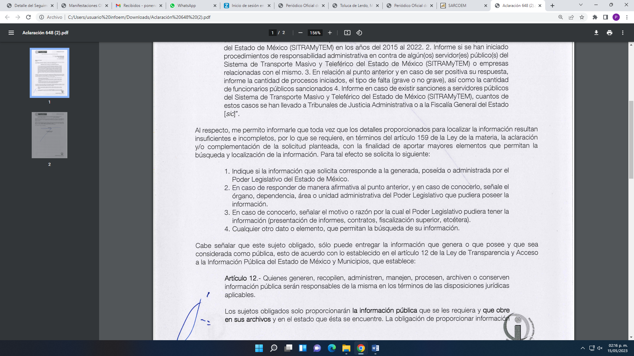

3. Aclaración de Solicitud. Con fecha catorce de octubre del dos mil veintidós, el particular aclaró la solicitud de acceso a la información pública a través del SAIMEX, la cual versa como sigue:

“En atención a lo mencionado dentro del oficio UIPL/1678/2022 de fecha 14 de octubre, emitido por el Titular de la Unidad de Transparencia del Congreso del Estado de México, Jesús Felipe Borja Coronel, por el cual solicita al suscrito requirente de información aclare y complemente la solicitud de información con folio 00648/PLGISLAVIP/2022, lo cual se hace de la siguiente manera a cada uno de los puntos planteados en el oficio mencionado: 1. Sí, es información generada, poseída y administrada por la Legislatura del Estado de México. 2. Con fundamento en lo dispuesto por los artículos 94 fracción I y 95 de la Ley Orgánica del Poder Legislativo del estado Libre y Soberano de México; 3, 5, 6, 7, 8, 9 y 10 de la Ley de Fiscalización del Estado de México, la legislatura auxiliado por el Órgano de Fiscalización Superior son los responsables de fiscalizar y revisar las cuentas publicas, por lo que es este ultimo del que se requiere la información solicitada en la solicitud de origen. 3. Al ser responsables la Legislatura y el Órgano de Fiscalización Superior de auditar y revisar la cuenta pública del presupuesto asignado al gobierno estatal, entrando sus facultades dentro de los principios de legalidad, conforme a la Ley de Fiscalización del Estado de México, su reglamento y demás disposiciones aplicables en la materia. 4. No se cuenta con mas datos, sin embargo, conforme a la Ley General de Archivos y en especial los artículos 1, 6, 7 , 11, 31 y 58 Ley de Archivos y Administración de Documentos del Estado de México y Municipios, se espera que la Legislatura cuente con la información solicitada. Esperando que con esta información que se subsanada y se proceda a otorgar la información solicitada, por estar dentro de sus facultades y atribuciones.” (Sic)
4. Respuesta. Con fecha dieciocho de octubre del dos mil veintidós el SUJETO OBLIGADO envió su respuesta a la solicitud de acceso a la información a través del SAIMEX, la cual versa como sigue:
“Se adjunta documento.
ATENTAMENTE
Jesús Felipe Borja Coronel” (Sic)
El SUJETO OBLIGADO, adjuntó a su respuesta el siguiente archivo electrónico:

“Orientación 648- OSFEM.pdf”, por medio del cual el Titular de la Unidad de Transparencia del SUJETO OBLIGADO, informó que servirá encontrar la respuesta otorgada por el servidor público habilitado del Órgano Superior de Fiscalización del Estado de México, no obstante fue omiso en adjuntar la respuesta de mérito.

5. Interposición del recurso de revisión. Inconforme con la respuesta del SUJETO OBLIGADO el ahora RECURRENTE interpuso recurso de revisión a través del SAIMEX, en fecha diecinueve de octubre de dos mil veintidós, a través del cual expresó lo siguiente:

a) Acto impugnado.
“La respuesta a la solicitud de información no. 00648/PLEGISLA/IP/2022, hecha mediante oficio número UIPL/1718/2022 emitido por LUIS FELIPE BORJA CORONEL, TITULAR DE LA UNIDAD DE INFORMACIÓN DEL PODER LEGISLATIVO DEL ESTADO DE MÉXICO” (Sic)
b) Motivos de inconformidad.
“En su respuesta la autoridad señala que se adjunta la respuesta proporcionada por el servidor público habilitado en el Órgano Superior de Fiscalización del Estado de México, sin que en la plataforma o documento que se anexa en PDF venga el documento que menciona, incumpliendo con la Ley en la materia y violando el derecho de acceso a la información del suscrito” (Sic)
El RECURRENTE, adjuntó a su acuse del recurso de revisión los archivos electrónicos denominados:
“CAPTURA PLEGISLATIVO 6482022.jpg”, el cual contiene una captura de pantalla de la respuesta otorgada por el SUJETO OBLIGADO a través del SAIMEX.
“Orientación 648- OSFEM (2).pdf”, el cual contiene la respuesta otorgada por el Titular de la Unidad de Transparencia del SUJETO OBLIGADO, descrito en el antecedente anterior.
6. Turno. De conformidad con el artículo 185, fracción I de la Ley de Transparencia y Acceso a la Información Pública del Estado de México y Municipios, el recurso de revisión número 15674/INFOEM/IP/RR/2022, se turnó por el sistema electrónico del Instituto de Transparencia, Acceso a la Información Pública y Protección de Datos Personales del Estado de México y Municipios, a la Comisionada Guadalupe Ramírez Peña, para su análisis, estudio, elaboración del proyecto y presentación ante el Pleno de este Instituto.

5. Admisión del recurso de revisión: En fecha veinticuatro de octubre de dos mil veintidós, la Comisionada ponente, admitió a trámite el recurso de revisión que ahora se resuelve, dando un plazo máximo de siete días hábiles para que las partes manifestaran lo que a su derecho resultara conveniente, ofrecieran pruebas, formularan alegatos y el SUJETO OBLIGADO presentara su informe justificado.
6. Manifestaciones: De las constancias que integran el expediente en que se actúa se advierte que el RECURRENTE, fue omiso en presentar sus alegatos o manifestación alguna.
Por su parte el SUJETO OBLIGADO, en fecha treinta y uno de octubre del año dos mil veintidós, en vía de informe justificado, remitió la siguiente documentación:

“Informe justificado RR. 15674-2022 (sol. 648-2022).pdf”, el cual contiene el informe justificado del SUJETO OBLIGADO, por medio del cual solicita sobreseer el presente asunto en razón de que el Servidor Público Habilitado del Órgano Superior de Fiscalización del Estado de México, dependiente del Poder Legislativo, informó que:

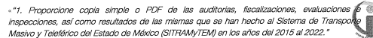
Dicha información es pública y forma parte de los informes de resultados de las cuentas públicas y se encuentran disponibles para su consulta en la página oficial del Órgano Superior de Fiscalización del Estado de México, en las siguientes ligas:

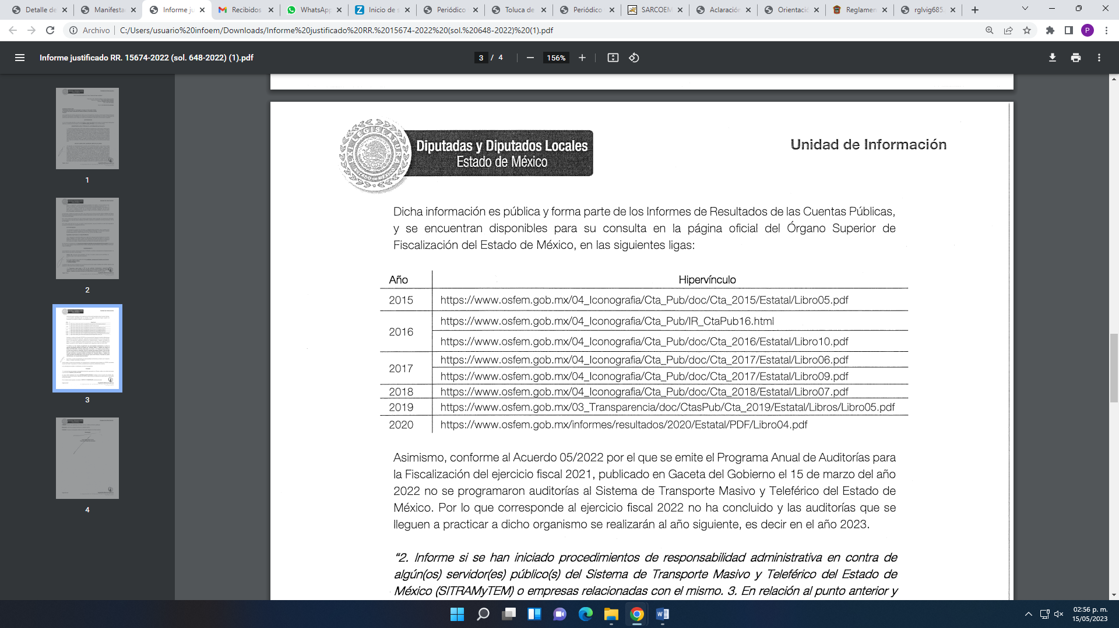
En cuanto al punto de la solicitud en donde se requirió:

“2. Informe si se han iniciado procedimientos de responsabilidad administrativa en contra de algún(os) servidor(es) público(s) del Sistema de Transporte Masivo y Teleférico del Estado de México (SITRAMyTEM) o empresas relacionadas con el mismo. 3. En relación al punto anterior y en caso de ser positiva su respuesta, informe la cantidad de procesos iniciados, el tipo de falta (grave o no grave), así como la cantidad de funcionarios públicos sancionados 4. Informe en caso de existir sanciones a servidores públicos del Sistema de Transporte Masivo y Teleférico del Estado de México (SITRAMyTEM), cuantos de estos casos se han llevado a Tribunales de Justicia Administrativa o a la Fiscalía General del Estado.” (Sic)

Informó, que a la fecha no obras procedimientos de responsabilidad administrativa al Sistema de Transporte Masivo y Teleférico del Estado de México.

“Manifestaciones OSFEM RR. 15674-2022 (sol. 648-2022).pdf”, el cual contiene las manifestaciones descritas en el archivo anterior por parte del Servidor Público Habilitado del Órgano Superior de Fiscalización del Estado de México, dependiente del Poder Legislativo.

Archivos que se pusieron a la vista de la parte RECURRENTE, en términos de la fracción III del artículo 185 de la Ley de Transparencia y Acceso a la Información Pública del Estado de México y Municipios; para que en el término de tres días manifestara lo que a su derecho convenga; sin que la parte RECURRENTE hiciera manifestación alguna.

7.- Ampliación del plazo. En fecha quince de mayo del año dos mil veintitrés, con fundamento en el artículo 181, párrafo tercero de la Ley de Transparencia y Acceso a la Información Pública del Estado de México y Municipios, se acordó la ampliación del plazo para su resolución.
Este organismo garante no pasa por alto justificar, que el plazo para emitir la resolución en el presente asunto encuentra justificación en el alto número de recursos de revisión recibidos en el año dos mil veintidós, que, en comparación con los recibidos en el año dos mil veintiuno, se incrementó aproximadamente un 300%, circunstancia atípica que ha rebasado las capacidades técnicas y humanas del personal encargado de la proyección de las resoluciones a dichos medios de impugnación.
Por ello, es menester precisar que, si bien se ha excedido el plazo para resolver el presente medio de impugnación, de conformidad con la ley de la materia, el plazo para emitir la resolución se encuentra justificado en los elementos para medir la razonabilidad de asuntos conforme a los parámetros establecidos por diversos órganos jurisdiccionales federales, aplicables también en procedimientos análogos, como el que nos ocupa.

Así, en términos de lo que establecen los artículos 8.1 y 25 de la Convención Americana sobre Derechos Humanos, los recursos deben ser sencillos y resolverse en el menor tiempo posible, tomando en consideración la dilación total del procedimiento; esto es, en un plazo razonable.

En ese sentido, el legislador fijó los términos procesales en las leyes, de manera general, sin que pudiera prever la variada gama de casos que son resueltos por los órganos jurisdiccionales o cuasi jurisdiccionales, tanto por la complejidad de los hechos, como por el número de casos que conocen.

Por ello, excepcionalmente, si un asunto es resuelto con posterioridad a los plazos señalados por la norma debe analizarse la razonabilidad del tiempo necesario para su resolución, atentos a los siguientes criterios:

- Complejidad del Asunto: La complejidad de la prueba, la pluralidad de sujetos procesales, el tiempo transcurrido, las características y contexto del recurso.

- Actividad Procesal del interesado. Acciones u omisiones del interesado.

- Conducta de la Autoridad: Las Acciones u omisiones realizadas en el procedimiento. Así como si la autoridad actuó con la debida diligencia.

d) La afectación generada en la situación jurídica de la persona involucrada en el proceso: Violación a sus derechos humanos.

De modo que, cuando se trate de un asunto excepcional, por alguna o todas las características mencionadas; o bien, cuando el ingreso de asuntos al órgano jurisdiccional o cuasi jurisdiccional respectivo supere notoriamente al que podría considerarse normal, debe concluirse que es una excluyente de responsabilidad en relación con la actuación del funcionario, como ha acontecido en el caso que nos ocupa.

Argumento que encuentra sustento en la jurisprudencia P./J. 32/92 emitida por el Pleno de la Suprema Corte de Justicia de la Nación de rubro “TÉRMINOS PROCESALES. PARA DETERMINAR SI UN FUNCIONARIO JUDICIAL ACTUÓ INDEBIDAMENTE POR NO RESPETARLOS SE DEBE ATENDER AL PRESUPUESTO QUE CONSIDERÓ EL LEGISLADOR AL FIJARLOS Y LAS CARACTERÍSTICAS DEL CASO.”, visible en la Gaceta del Seminario Judicial de la Federación con el registro digital 205635.

Razones por las cuales cabe concluir que, la resolución al recurso de revisión se solventa hasta esta fecha, debido a que existe una excesiva carga de trabajo en desproporción a la capacidad de los recursos materiales y humanos con que cuenta este Instituto para atender la enorme demanda de usuarios que acuden para que se les garantice su Derecho de acceso a la información Pública y Protección de Datos Personales, aunado a la complejidad de los hechos a los que se refieren, así como al volumen del expediente, la extensión de los escritos y pruebas aportadas y desahogadas por las partes; lo que impide la tramitación de los recursos dentro de los términos legales previamente establecidos por la Ley, por tratarse de causas de fuerza mayor.

Al respecto, también son de considerar los criterios sostenidos por el Cuarto Tribunal Colegiado en Materia Administrativa del Primer Circuito, cuyos rubros y datos de identificación son los siguientes:

“PLAZO RAZONABLE PARA RESOLVER. DIMENSIÓN Y EFECTOS DE ESTE CONCEPTO CUANDO SE ADUCE EXCESIVA CARGA DE TRABAJO.” consultable en el Seminario Judicial de la Federación y su gaceta, con el registro digital 2002351.

“PLAZO RAZONABLE PARA RESOLVER. CONCEPTO Y ELEMENTOS QUE LO INTEGRAN A LA LUZ DEL DERECHO INTERNACIONAL DE LOS DERECHOS HUMANOS.”, visible en el Seminario Judicial de la Federación y su gaceta, con el registro digital 2002350.

Por ello, este organismo garante comprometido con la tutela de los derechos humanos confiados, señala que este exceso de plazo legal para resolver el presente asunto, resulta de carácter excepcional.

8.- Cierre de instrucción. El diecinueve de mayo de dos mil veintitrés la Comisionada ponente determinó el cierre de instrucción en términos de la fracción VI del artículo 185 de la Ley de Transparencia y Acceso a la Información Pública del Estado de México y Municipios.

En razón de que fue debidamente sustanciado el expediente electrónico y no existe diligencia pendiente de desahogo, se emite la Resolución que conforme a Derecho proceda, de acuerdo con los siguientes:
- C O N S I D E R A N D O:
Primero. Competencia. El Instituto de Transparencia, Acceso a la Información Pública y Protección de Datos Personales del Estado de México y Municipios, es competente para conocer y resolver el presente recurso de revisión interpuesto por la parte recurrente, conforme a lo dispuesto en los artículos 6, apartado A de la Constitución Política de los Estados Unidos Mexicanos; 5, párrafos trigésimo, trigésimo primero y trigésimo segundo, fracciones IV y V de la Constitución Política del Estado Libre y Soberano de México; 1, 2, fracción II; 13, 29, 36, fracciones I y II; 176, 178, 179, 181 párrafo tercero y 185 de la Ley Transparencia y Acceso a la Información Pública del Estado de México y Municipios; 9, fracciones I y XXIII y 11 del Reglamento Interior del Instituto de Transparencia, Acceso a la Información Pública y Protección de Datos Personales del Estado de México y Municipios.
Segundo. Oportunidad y Procedibilidad del Recurso de Revisión. De conformidad con los requisitos de Oportunidad y Procedibilidad que deben reunir el recurso de revisión interpuesto, previstos en los artículos 178 y 180 de la Ley de Transparencia y Acceso a la Información Pública del Estado de México y Municipios; en la especie se advierte que el presente medio de impugnación fue interpuesto dentro del plazo de quince días previsto en el primer artículo de referencia; toda vez que el SUJETO OBLIGADO emitió su respuesta a la solicitud planteada por el solicitante en fecha dieciocho de octubre del año dos mil veintidós y la parte RECURRENTE presentó su recurso de revisión el diecinueve de octubre del mismo año; esto es, al primer día hábil siguiente de aquel en que tuvo conocimiento de la respuesta; evidenciándose que la interposición del recurso se encuentra dentro de los márgenes temporales previstos en el citado precepto legal.
Al mismo tiempo, tras la revisión del formato de interposición del recurso, se concluye en la acreditación plena de todos y cada uno de los elementos formales exigidos por el artículo 180 de la Ley de Transparencia y Acceso a la Información Pública del Estado de México y Municipios, toda vez que fue ingresado a través del SAIMEX.
Asimismo, resulta procedente la interposición del recurso de revisión al rubro anotado, toda vez que se actualiza las hipótesis previstas en el artículo 179, fracción V la ley de la materia, que a la letra dice:
“Artículo 179. El recurso de revisión es un medio de protección que la Ley otorga a los particulares, para hacer valer su derecho de acceso a la información pública, y procederá en contra de las siguientes causas:
…
V. La entrega de información incompleta…” (Sic)
Tercero. Análisis de las causales de sobreseimiento del recurso de revisión. Es menester resaltar que en el procedimiento de acceso a la información pública y de los medios de impugnación de la materia, se advierten diversos supuestos de procedibilidad que deben estudiarse con la finalidad de dar cumplimiento a los principios de legalidad y objetividad inmersos en el artículo 9 de Ley de Transparencia y Acceso a la Información Pública del Estado de México y Municipios, en correlación con la seguridad jurídica que debe generar lo actuado ante este Organismo Garante.
Siendo una facultad legal entrar al estudio de las causas de improcedencia que hagan valer las partes o que se adviertan de oficio por este Instituto; presupuestos procesales de inicio o trámite de un proceso que dotan de seguridad jurídica las resoluciones emitidas por este organismo colegiado, máxime que se trata de una figura procesal adoptada en la ley de la materia, la cual permite dilucidar alguna causal que impida el estudio y resolución de un asunto en su fondo, cuando una vez admitido el recurso de revisión se advierta una causa de improcedencia que permita sobreseerlo. Estudio de causales de improcedencia que no son incompatibles con el derecho de acceso a la justicia, ya que éste no se coarta por regular causas de improcedencia y sobreseimiento con tales fines.

De manera preliminar en el caso concreto conviene analizar si se actualiza alguna de las causales de sobreseimiento del recurso de revisión.
Así, del análisis de la solicitud de información motivo del recurso de revisión que ahora se resuelve, se advierte que el particular requirió al Poder Legislativo, lo siguiente:
1. Proporcione copia simple o PDF de las auditorias, fiscalizaciones, evaluaciones e inspecciones, así como resultados de las mismas que se han hecho al Sistema de Transporte Masivo y Teleférico del Estado de México (SITRAMyTEM) en los años del 2015 al 2022.
2. Informe si se han iniciado procedimientos de responsabilidad administrativa en contra de algún(os) servidor(es) público(s) del Sistema de Transporte Masivo y Teleférico del Estado de México (SITRAMyTEM) o empresas relacionadas con el mismo.
3. En relación al punto anterior y en caso de ser positiva su respuesta, informe la cantidad de procesos iniciados, el tipo de falta (grave o no grave), así como la cantidad de funcionarios públicos sancionados
4. Informe en caso de existir sanciones a servidores públicos del Sistema de Transporte Masivo y Teleférico del Estado de México (SITRAMyTEM), cuántos de estos casos se han llevado a Tribunales de Justicia Administrativa o a la Fiscalía General del Estado.
Por su parte el SUJETO OBLIGADO, por medio de su Titular de la Unidad de Transparencia, informó que servirá encontrar la respuesta otorgada por el servidor público habilitado del Órgano Superior de Fiscalización del Estado de México, sin embargo, fue omiso en adjuntar la respuesta de dicho servidor público habilitado.
Inconforme la RECURRENTE con la respuesta, interpuso el Recurso de Revisión que se resuelve, quejándose de lo siguiente:
“En su respuesta la autoridad señala que se adjunta la respuesta proporcionada por el servidor público habilitado en el Órgano Superior de Fiscalización del Estado de México, sin que en la plataforma o documento que se anexa en PDF venga el documento que menciona, incumpliendo con la Ley en la materia y violando el derecho de acceso a la información del suscrito” (Sic)
Una vez notificado el recurso de revisión al SUJETO OBLIGADO, este por medio del Servidor Público Habilitado del Órgano Superior de Fiscalización del Estado de México, dependiente del Poder Legislativo, en específico de la Dirección Jurídica Consultiva, informó respecto punto 1 de la solicitud, consistente en:
1. Proporcione copia simple o PDF de las auditorias, fiscalizaciones, evaluaciones e inspecciones, así como resultados de las mismas que se han hecho al Sistema de Transporte Masivo y Teleférico del Estado de México (SITRAMyTEM) en los años del 2015 al 2022.
Que la información es pública y forma parte de los informes de resultados de las cuentas públicas y se encuentran disponibles para su consulta en la página oficial del Órgano Superior de Fiscalización del Estado de México, en las siguientes ligas:

En cuanto al punto de la solicitud 2, 3 y 4, en donde se requirió:

“2. Informe si se han iniciado procedimientos de responsabilidad administrativa en contra de algún(os) servidor(es) público(s) del Sistema de Transporte Masivo y Teleférico del Estado de México (SITRAMyTEM) o empresas relacionadas con el mismo. 3. En relación al punto anterior y en caso de ser positiva su respuesta, informe la cantidad de procesos iniciados, el tipo de falta (grave o no grave), así como la cantidad de funcionarios públicos sancionados 4. Informe en caso de existir sanciones a servidores públicos del Sistema de Transporte Masivo y Teleférico del Estado de México (SITRAMyTEM), cuantos de estos casos se han llevado a Tribunales de Justicia Administrativa o a la Fiscalía General del Estado.” (Sic)

Informó, que a la fecha no obras procedimientos de responsabilidad administrativa al Sistema de Transporte Masivo y Teleférico del Estado de México.

Precisado lo anterior, respecto del punto de la solicitud en donde se requirió:

1. Proporcione copia simple o PDF de las auditorias, fiscalizaciones, evaluaciones e inspecciones, así como resultados de las mismas que se han hecho al Sistema de Transporte Masivo y Teleférico del Estado de México (SITRAMyTEM) en los años del 2015 al 2022.

Si bien es cierto, que en respuesta el SUJETO OBLIGADO fue omiso en adjuntar la respuesta del servidor público habilitado, lo cierto es que a través de su informe justificado el Órgano Superior de Fiscalización del Estado de México, dependiente del Poder Legislativo, informó que la información es pública y forma parte de los informes de resultados de las cuentas públicas y se encuentran disponibles para su consulta en la página oficial del Órgano Superior de Fiscalización del Estado de México, en las siguientes ligas:

Ahora bien, una de las atribuciones del Órgano Superior de Fiscalización del Estado de México, son el de fiscalizar, revisar las cuentas públicas, practicar auditorias y emitir los resultados derivados de dichas auditorías, a las entidades fiscalizables, en este caso al Sistema de Transporte Masivo y Teleférico del Estado de México SITRAMyTEM, como organismo público Descentralizado, en términos de lo señalado por el artículo 8 fracciones I, III, V y VI de la Ley de Fiscalización Superior del Estado de México, que señalan:

“Artículo 8.- El Órgano Superior tendrá las siguientes atribuciones:
I. Fiscalizar, en todo momento, respecto del año inmediato anterior, los ingresos y egresos de las entidades fiscalizables a efecto de comprobar que su recaudación, administración, desempeño, niveles de deuda y aplicación se apegue a las disposiciones legales, administrativas, presupuestales, financieras y de planeación aplicables;
…
III. Revisar las cuentas públicas de las entidades fiscalizables y entregar a la Legislatura, a través de la Comisión, el informe de resultados y los informes de auditorías que correspondan.
…
V. Verificar que las entidades fiscalizables que hubieren recaudado, manejado, administrado o ejercido recursos públicos, se hayan conducido conforme a los programas aprobados y montos autorizados; y que los egresos se hayan ejercido con cargo a las partidas correspondientes y con apego a las disposiciones legales, reglamentarias y administrativas aplicables;
VI. Practicar auditorías de desempeño en el cumplimiento de los objetivos contenidos en los programas, conforme a los indicadores que correspondan y evaluar la eficacia, eficiencia y economía en el uso de los recursos públicos por las entidades fiscalizables, la congruencia del ejercicio de los presupuestos con los programas y de estos con los planes y políticas públicas conforme a los estándares internacionales…” (Sic)

Bajo ese esquema, regresando a la respuesta del SUJETO OBLIGADO, la Dirección Jurídica Consultiva proporcionó las siguientes ligas electrónicas, correspondiente a los años 2015, 2016, 2017, 2018, 2019 y 2020:

*https://www.osfem.gob.mx/04_Iconografia/Cta_Pub/doc/Cta_2015/Estatal/Libro05.pdf (la información se contiene a partir de la página 329)
*https://www.osfem.gob.mx/04_Iconografia/Cta_Pub/doc/Cta_2016/Estatal/Libro10.pdf (la información se contiene a partir de la página 239).
*https://www.osfem.gob.mx/04_Iconografia/Cta_Pub/doc/Cta_2017/Estatal/Libro06.pdf y https://www.osfem.gob.mx/04_Iconografia/Cta_Pub/doc/Cta_2017/Estatal/Libro06.pdf (la información se contiene a partir de la página 3 y 125, respectivamente)
*https://www.osfem.gob.mx/04_Iconografia/Cta_Pub/doc/Cta_2018/Estatal/Libro07.pdf (la información se contiene a partir de la página 467)
*https://www.osfem.gob.mx/03_Transparencia/doc/CtasPub/Cta_2019/Estatal/Libros/Libro05.pdf (la información se contiene a partir de la página 91)
* https://www.osfem.gob.mx/informes/resultados/2020/Estatal/PDF/Libro04.pdf (la información se contiene a partir de la página 117)

Que al revisarlas contienen la información solicitada por el particular, por ejemplo se inserta a continuación un extracto de la información del año 2015 y 2019, por el cumulo de información que contienen cada una de las ligas electrónicas, para un mayor entendimiento:

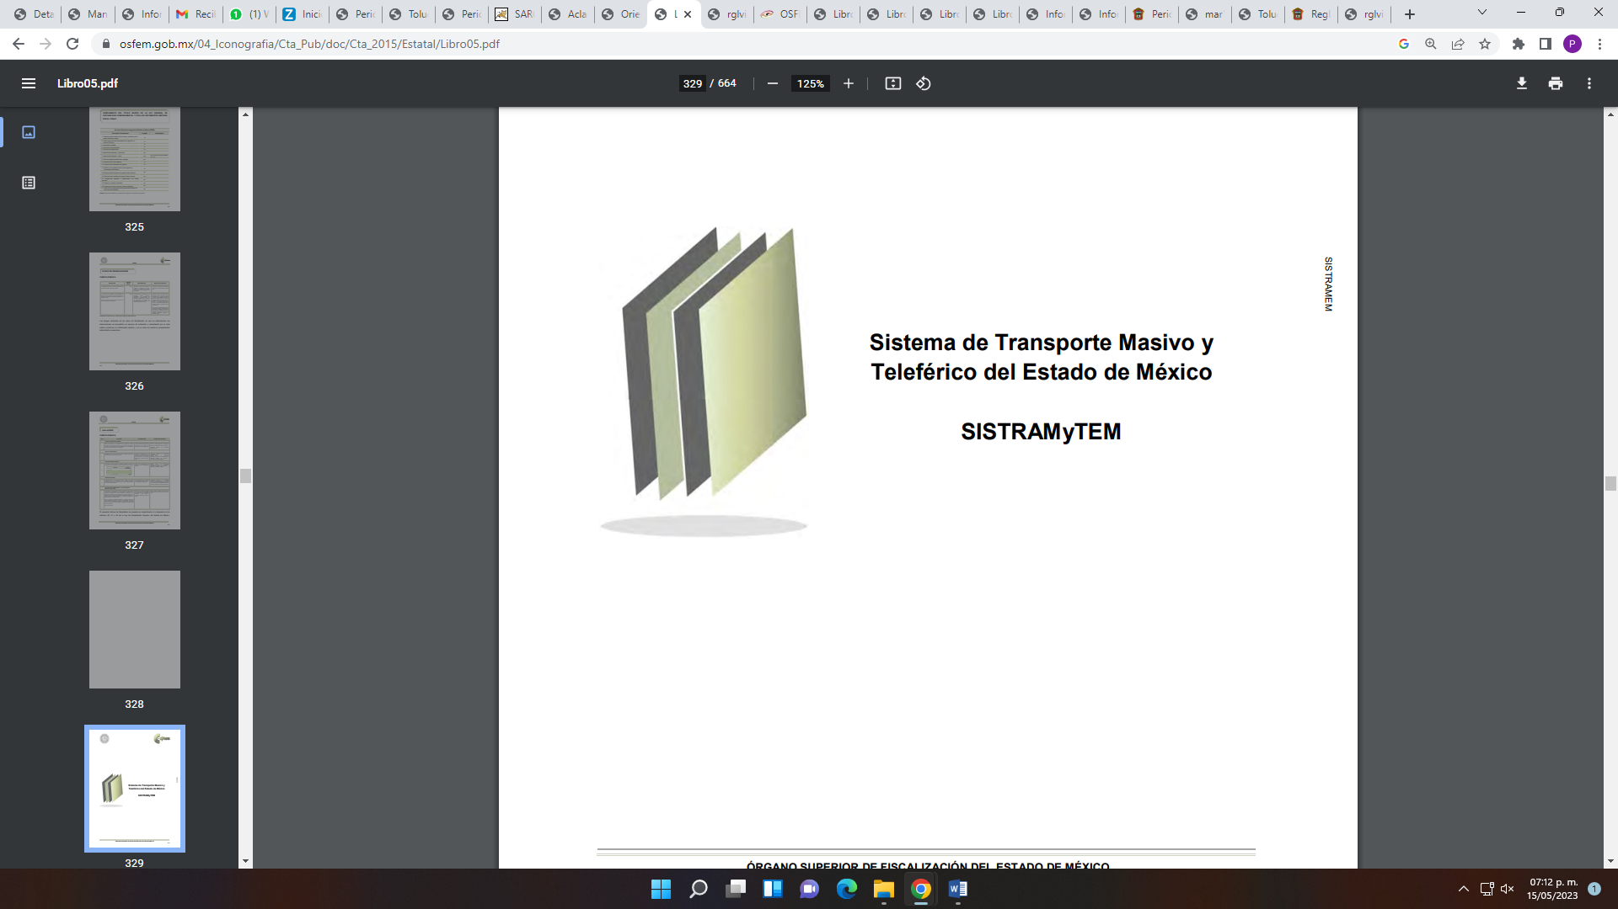

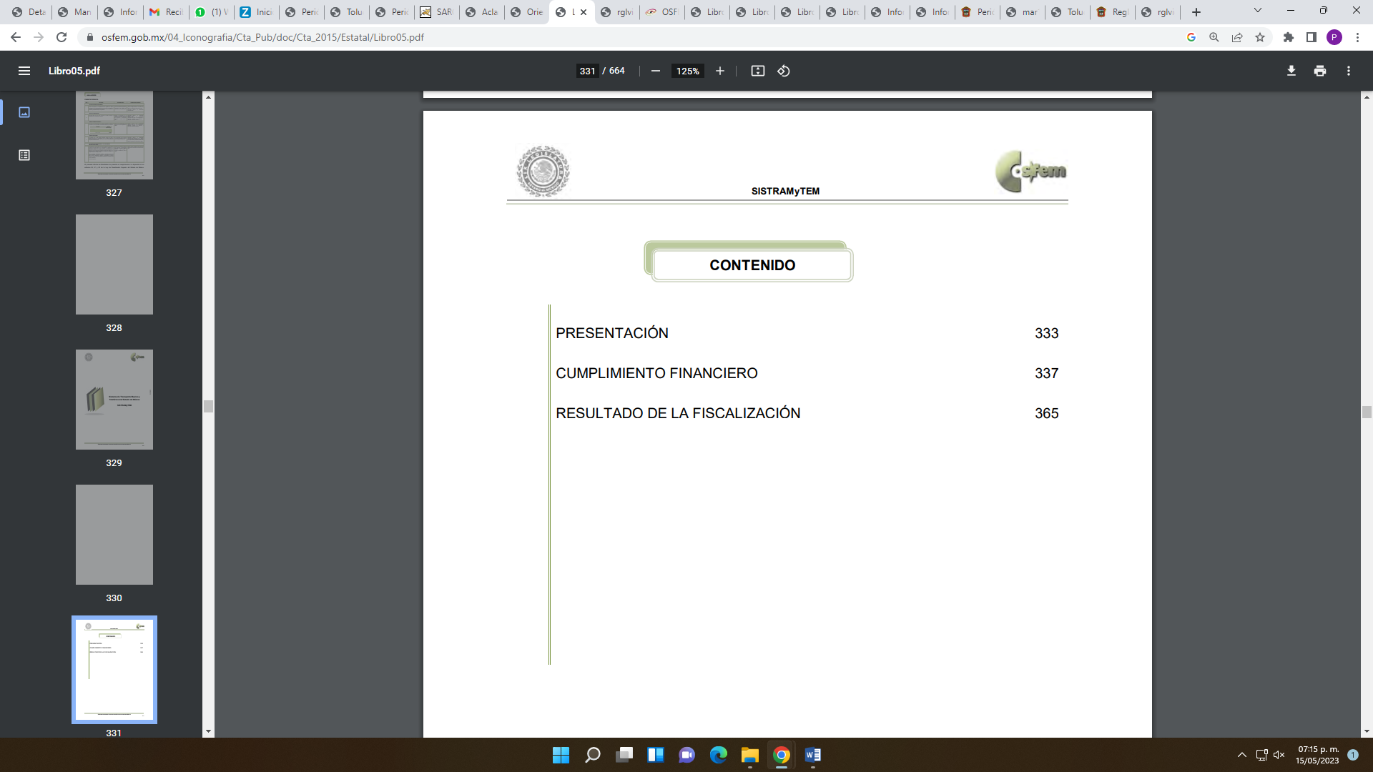
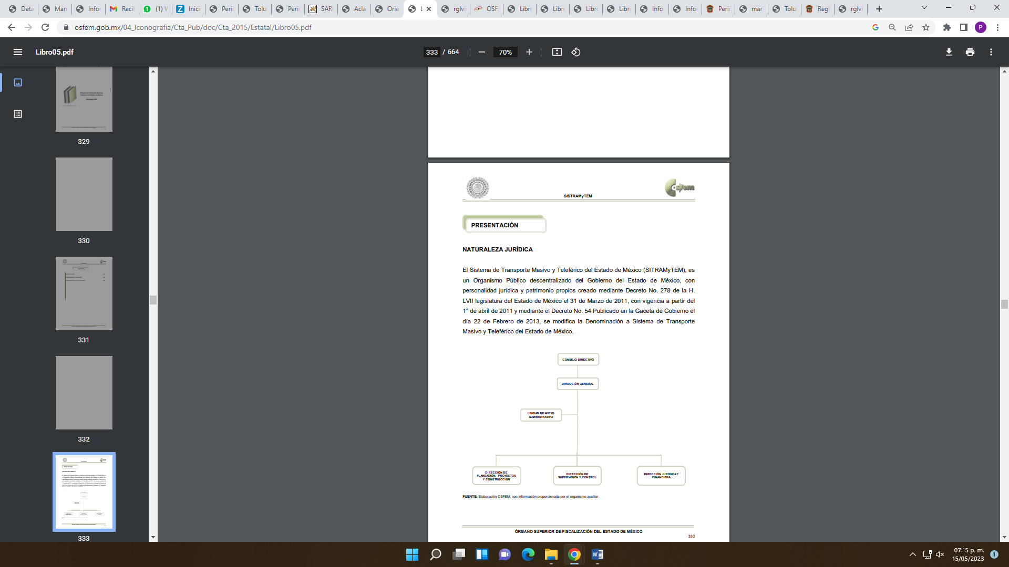
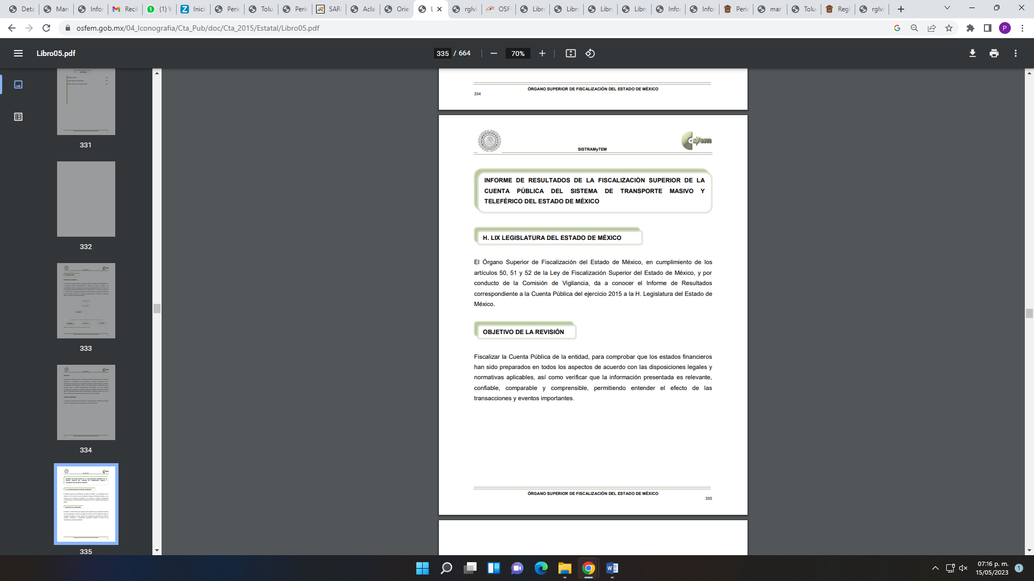
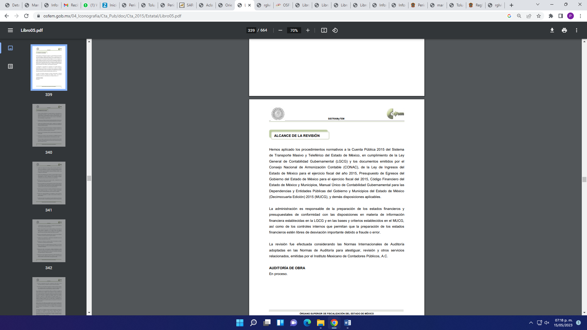

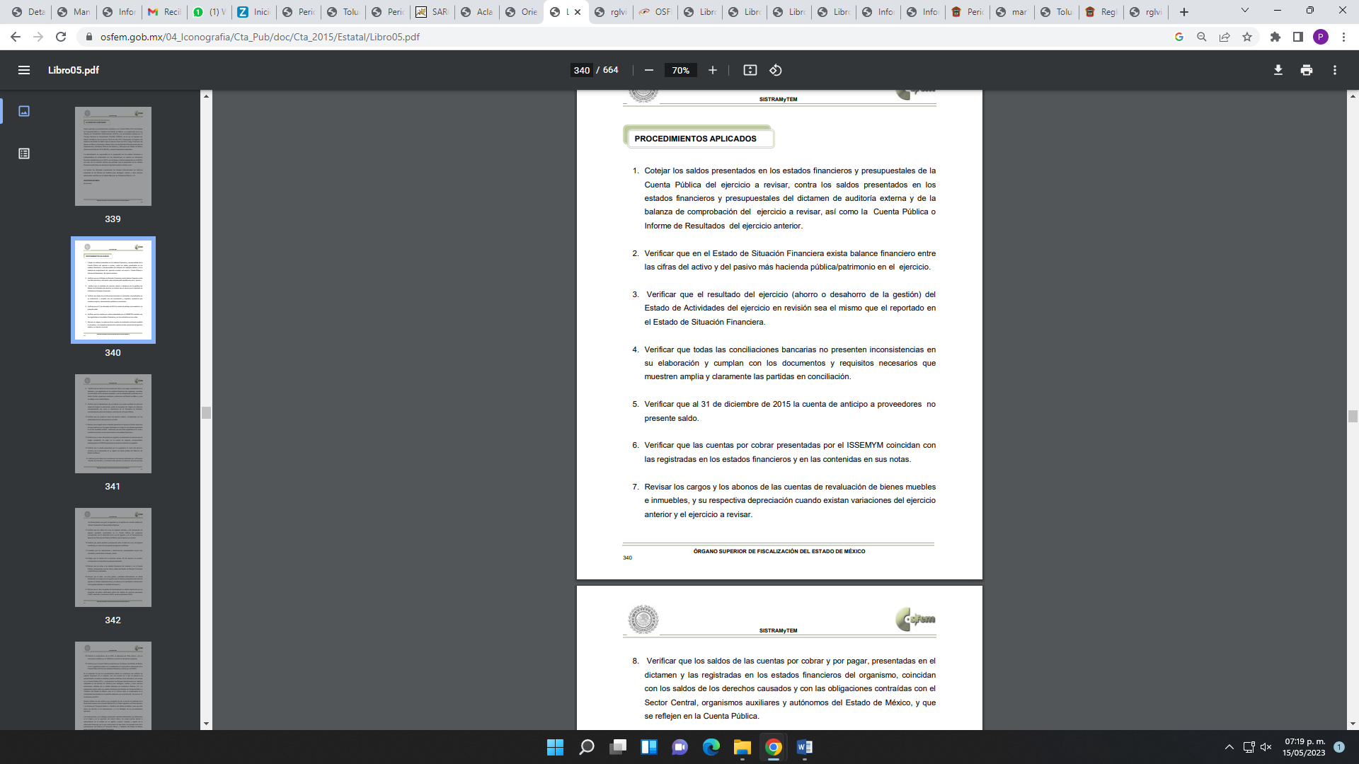

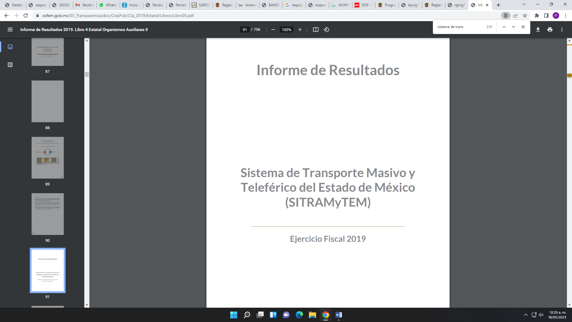
Colmando con ello el derecho de acceso a la información pública de la RECURRENTE, al contener la información correspondiente a las auditorias, fiscalizaciones, valoraciones, revisiones y resultados hechos al Sistema de Transporte Masivo y Teleférico del Estado de México (SITRAMyTEM), en los años 2015, 2016, 2017, 2018, 2019 y 2020.

Máxime, que este Organismo Garante estima conveniente señalar que no está facultado para manifestarse sobre la veracidad de la información proporcionada, ya que no existe precepto legal alguno en la Ley de la Materia que permita, vía recurso de revisión, se pronuncie al respecto. Por analogía, sirve de apoyo a lo anterior el Criterio 31-10 emitido por el entonces Instituto Federal de Accesos a la Información y Protección de Datos, que a la letra establece lo siguiente:
“El Instituto Federal de Acceso a la Información y Protección de Datos no cuenta con facultades para pronunciarse respecto de la veracidad de los documentos proporcionados por los sujetos obligados. El Instituto Federal de Acceso a la Información y Protección de Datos es un órgano de la Administración Pública Federal con autonomía operativa, presupuestaria y de decisión, encargado de promover y difundir el ejercicio del derecho de acceso a la información; resolver sobre la negativa de las solicitudes de acceso a la información; y proteger los datos personales en poder de las dependencias y entidades. Sin embargo, no está facultado para pronunciarse sobre la veracidad de la información proporcionada por las autoridades en respuesta a las solicitudes de información que les presentan los particulares, en virtud de que en los artículos 49 y 50 de la Ley Federal de Transparencia y Acceso a la Información Pública Gubernamental no se prevé una causal que permita al Instituto Federal de Acceso a la Información y Protección de Datos conocer, vía recurso revisión, al respecto.”(Sic)

De lo anterior, este Órgano Resolutor en aras de tutelar el derecho de acceso a la información de los particulares, tiene la obligación de apegarse en todo momento a lo que dispone la Ley de Transparencia y Acceso a la Información Pública del Estado de México y Municipios garantizando los principios de imparcialidad y legalidad en el procedimiento de impugnación y resolución del recurso planteado.
En otro orden de ideas, respecto del año 2021, la Dirección Jurídica y Consultiva del Órgano Superior de Fiscalización del Estado de México, dependiente del Poder Legislativo, informó que conforme al acuerdo 05/2022 por el cual se emitió el programa anual de auditorías para la fiscalización del ejercicio fiscal 2021, no se programaron auditorías al Sistema de Transporte Masivo y Teleférico del Estado de México (SITRAMyTEM), lo que se corroboró por este Organismo Garante, ya que al revisar dicho acuerdo, no se advierte que se haya establecido una auditoría al Sistema de Transporte, referido, como se observa a continuación en las siguientes imágenes sustraídas de dicho acuerdo:
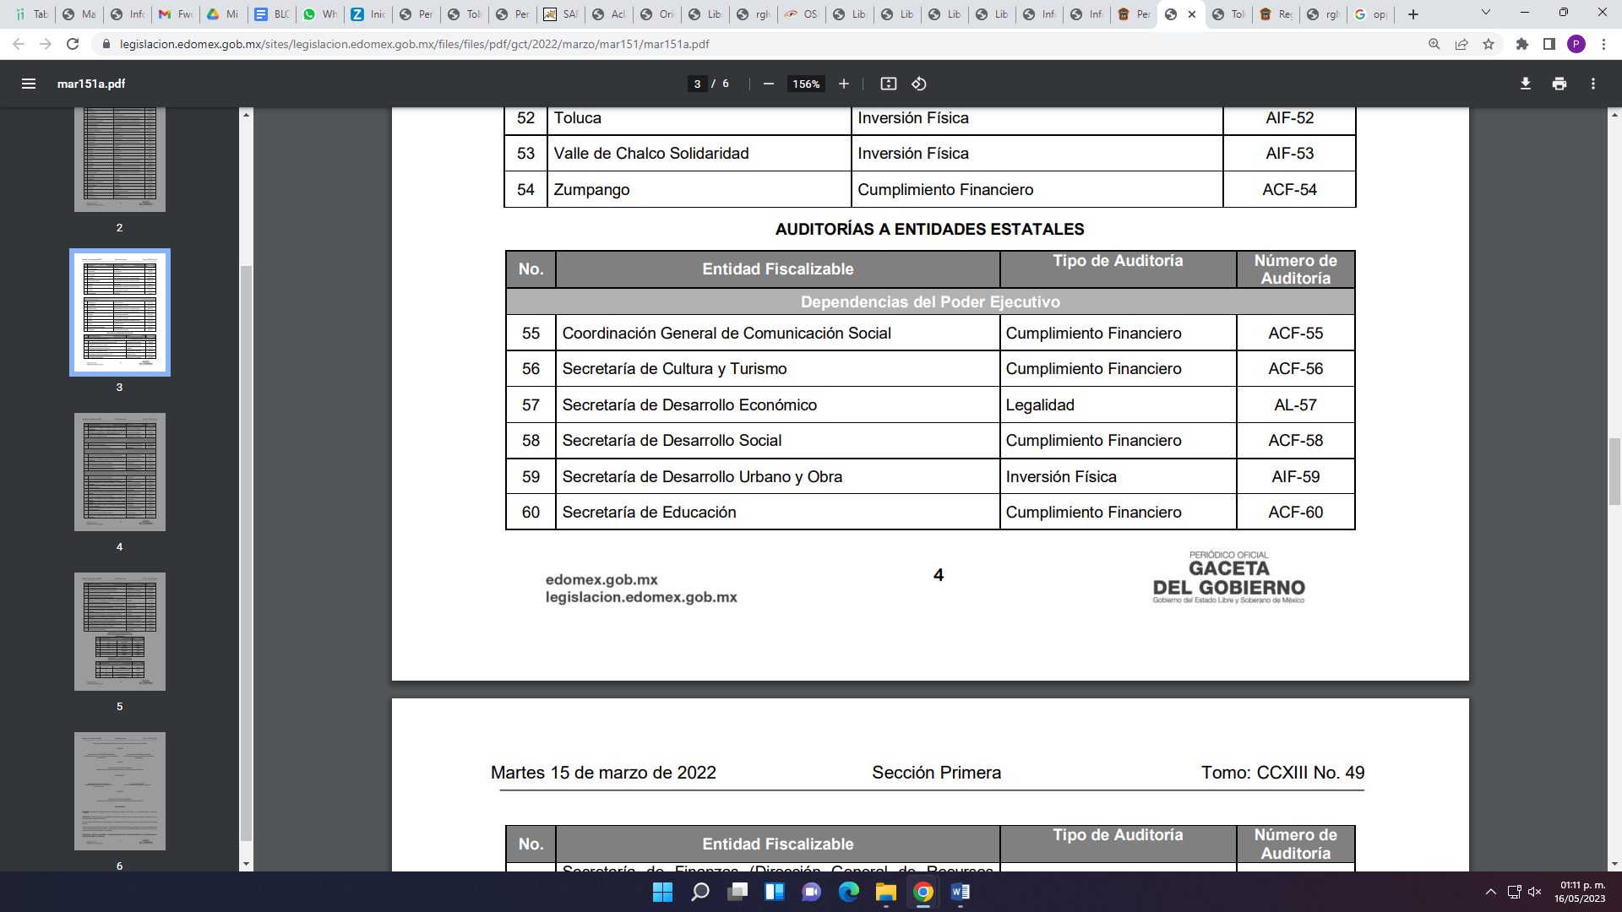
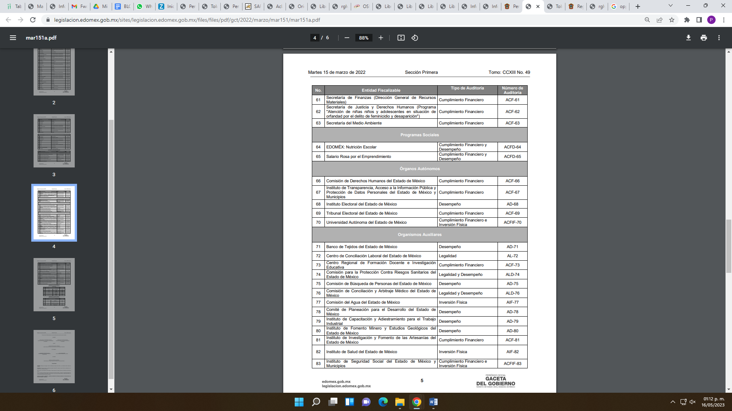
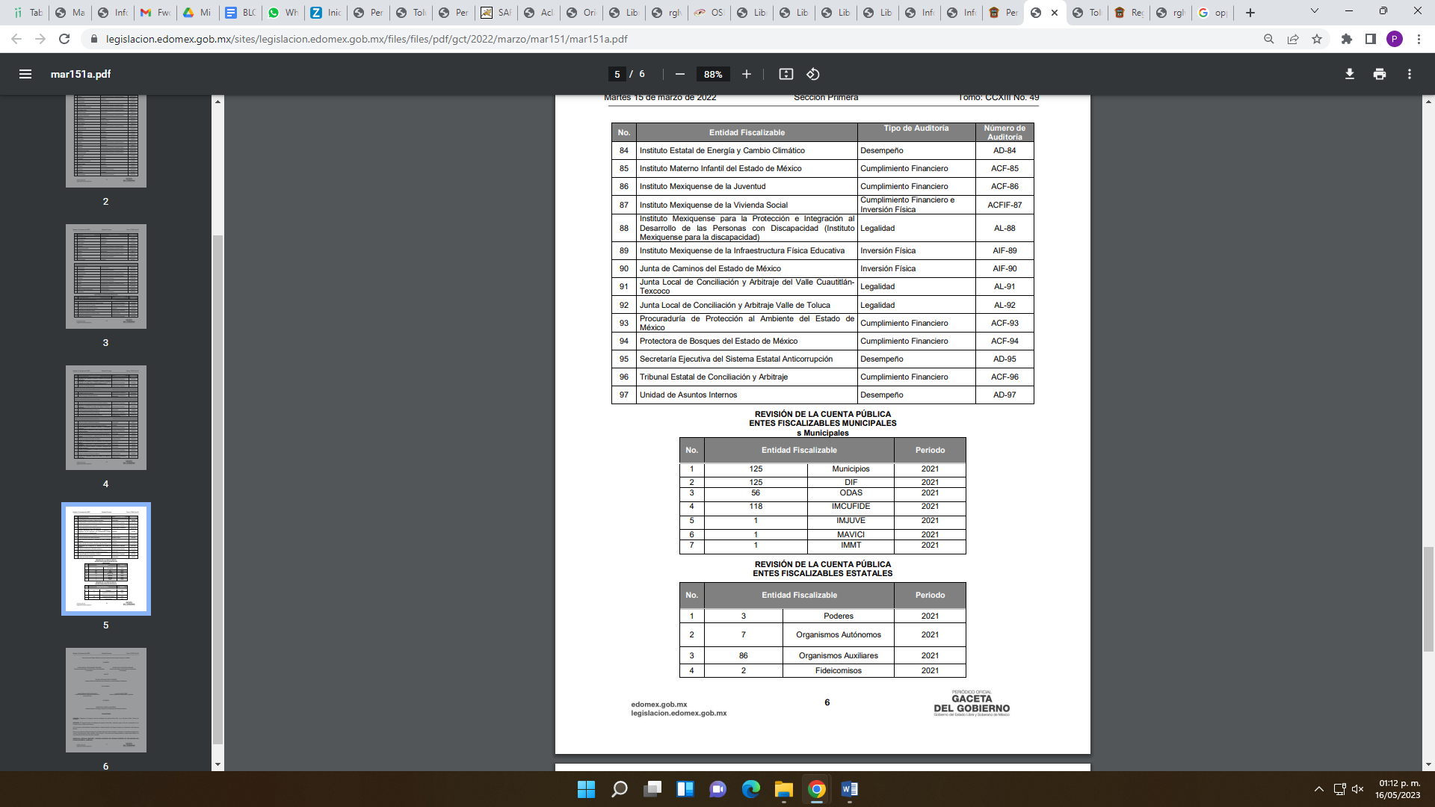
Circunstancia que se traduce como un hecho negativo y ante un hecho negativo debe decirse que el Pleno de este Órgano Garante ha sostenido que resulta innecesaria una declaratoria de inexistencia en términos de los artículos 19, 169 y 170 de la Ley de Transparencia y Acceso a la Información Pública del Estado de México y Municipios, resultando aplicable la siguiente tesis:
“HECHOS NEGATIVOS, NO SON SUSCEPTIBLES DE DEMOSTRACIÓN.
Tratándose de un hecho negativo, el Juez no tiene por qué invocar prueba alguna de la que se desprenda, ya que es bien sabido que esta clase de hechos no son susceptibles de demostración.

Amparo en revisión 2022/61. José García Florín (Menor). 9 de octubre de 1961. Cinco votos. Ponente: José Rivera Pérez Campos.” (Sic)

Colmando con ello el derecho de acceso a la información pública del RECURRENTE, además, que este Organismo Garante estima conveniente señalar que no está facultado para manifestarse sobre la veracidad de la información proporcionada, ya que no existe precepto legal alguno en la Ley de la Materia que permita, vía recurso de revisión, se pronuncie al respecto, en términos del Criterio 31-10 emitido por el entonces Instituto Federal de Accesos a la Información y Protección de Datos, ya citado en párrafos anteriores.

Hecho negativo, que también se actualiza, respecto de la información correspondiente a:

2. Informe si se han iniciado procedimientos de responsabilidad administrativa en contra de algún(os) servidor(es) público(s) del Sistema de Transporte Masivo y Teleférico del Estado de México (SITRAMyTEM) o empresas relacionadas con el mismo.
3. En relación al punto anterior y en caso de ser positiva su respuesta, informe la cantidad de procesos iniciados, el tipo de falta (grave o no grave), así como la cantidad de funcionarios públicos sancionados
4. Informe en caso de existir sanciones a servidores públicos del Sistema de Transporte Masivo y Teleférico del Estado de México (SITRAMyTEM), cuantos de estos casos se han llevado a Tribunales de Justicia Administrativa o a la Fiscalía General del Estado.

Toda vez, que la Dirección Jurídica y Consultiva del Órgano Superior de Fiscalización del Estado de México, informó que a la fecha no obran procedimientos de responsabilidad administrativa al Sistema de Transporte Masivo y Teleférico del Estado de México, ya que el área del SUJETO OBLIGADO, que se pronunció fue la Dirección Jurídica y Consultiva, siendo esta el competente para conocer de la información solicitada, en términos de lo señalado por el artículo 26 fracción II de la Ley de Fiscalización Superior del Estado de México, que señala:

“Artículo 26.- El Órgano Superior contará con una Unidad de Asuntos Jurídicos cuyo titular tendrá las siguientes facultades:
…
II. Substanciar el procedimiento de responsabilidad administrativa que proceda y remitirlo, en su caso, al Tribunal de Justicia Administrativa del Estado de México, conforme a lo previsto en la Ley General de Responsabilidades Administrativas y la Ley de Responsabilidades Administrativas del Estado de México y Municipios.” (Sic)

Lo que se robustece con lo señalado por el del Considerando “g” y artículo 54 fracción XIV, del Reglamento Interior del Órgano Superior de Fiscalización del Estado de México, que señalan:
“Que se reorganizó y reestructuró el Órgano Superior a fin de:
…
g) Asignar a la Unidad de Asuntos Jurídicos la atribución de defender el interés jurídico y legítimo del Órgano Superior para dar certeza al seguimiento procesal ante última instancia de las responsabilidades jurídicas generadas por un daño o perjuicio a la hacienda pública o patrimonio público estatal y/o municipal de las entidades fiscalizables y, con ello, cumplir con la encomienda constitucional de garantizar el buen manejo de los recursos públicos, y
…
Artículo 54. La Dirección de lo Jurídico Consultivo estará adscrita a la Unidad de Asuntos Jurídicos y, sin perjuicio de lo dispuesto en otros artículos de este Reglamento, su titular tendrá las atribuciones siguientes:
…
XIV. Vigilar que el desarrollo de los procedimientos que son de su competencia se realice con pleno respeto al principio de seguridad jurídica…” (Sic)

Colmando con ello el derecho de acceso a la información pública del RECURRENTE; máxime, que este Organismo Garante estima conveniente señalar que no está facultado para manifestarse sobre la veracidad de la información proporcionada, ya que no existe precepto legal alguno en la Ley de la Materia que permita, vía recurso de revisión, se pronuncie al respecto, en términos del Criterio 31-10 emitido por el entonces Instituto Federal de Accesos a la Información y Protección de Datos, antedicho.

Finalmente, en cuanto al requerimiento de información de las auditorias, fiscalizaciones, evaluaciones e inspecciones, así como resultados de las mismas que se han hecho al Sistema de Transporte Masivo y Teleférico del Estado de México (SITRAMyTEM) en el año 2022, la Dirección Jurídica y Consultiva del Órgano Superior de Fiscalización del Estado de México, dependiente del Poder Legislativo, informó que el ejercicio fiscal 2022 no ha concluido y que las auditorias que se lleguen a practicar a dicho organismo se realizaran en el año siguiente, es decir en el año 2023.

Bajo ese argumento, tomando en consideración que la solicitud ingreso el trece de octubre del año 2022, efectivamente aún no había concluido el ejercicio fiscal 2022; ante ello, es conveniente citar los artículos 5 y 8 fracciones I y II de la Ley de Fiscalización Superior del Estado de México, que señalan:

“Artículo 5.- La fiscalización que realice el Órgano Superior se podrá realizar de manera contemporánea en los casos que corresponda.
En el caso de las cuentas públicas, la fiscalización se llevará a cabo de manera posterior al término de cada ejercicio fiscal, una vez que el programa anual de auditorías sea comunicado a la Comisión y publicado en el Periódico Oficial “Gaceta del Gobierno” a más tardar el 20 de febrero.
Para efectos del párrafo anterior, el Órgano Superior podrá solicitar la información que considere necesaria para la adecuada planeación de la fiscalización.
…
Artículo 8.- El Órgano Superior tendrá las siguientes atribuciones:
I. Fiscalizar, en todo momento, respecto del año inmediato anterior, los ingresos y egresos de las entidades fiscalizables a efecto de comprobar que su recaudación, administración, desempeño, niveles de deuda y aplicación se apegue a las disposiciones legales, administrativas, presupuestales, financieras y de planeación aplicables;
II. Fiscalizar, en todo momento, respecto del año inmediato anterior, el ejercicio, la custodia y aplicación de los recursos estatales y municipales, así como los recursos federales, en términos de los convenios correspondientes…”(Sic)

En donde se advierte puntualmente, que el Órgano Superior de Fiscalización del Estado de México, deberá fiscalizar a las entidades estatales en términos del programa anula de auditorías, respecto del año inmediato anterior; es decir, que el Órgano Superior de Fiscalización del Estado de México, deberá calendarizar las auditorías que deba practicar a los entes fiscalizables del Estado de México, en el año 2023 respeto del ejercicio fiscal 2022, por consiguiente, se tiene que a la fecha de la solicitud (13 de octubre del 2022), el Órgano Superior de Fiscalización del Estado de México perteneciente al SUJETO OBLIGADO, aún no había practicado la auditoría correspondiente al Sistema de Transporte Masivo y Teleférico del Estado de México (SITRAMyTEM), lo que se traduce de igual forma como un hecho negativo en los términos ya precisados en el presente considerando, lo que se da por satisfecho el derecho de acceso a la información pública del RECURRENTE, no obstante, se dejan a salvo sus derechos con la finalidad que así lo desee, interponga de nuevo una solicitud de acceso a la información pública ante el SUJETO OBLIGADO.
En consecuencia, de todo lo anterior, se actualiza la causal de sobreseimiento prevista en la fracción III del artículo 192 de la Ley de Transparencia y Acceso a la Información Pública del Estado de México y Municipios, que dispone lo siguiente:

“Artículo 192. El recurso será sobreseído en todo o en parte cuando una vez admitido, se actualicen alguno de los siguientes supuestos:
…
III. El sujeto obligado responsable del acto lo modifique o revoque de tal manera que el recurso de revisión quede sin materia…”. (Sic)

De lo establecido en el precepto legal citado se advierte que el sobreseimiento del recurso de revisión procede en los siguientes casos:
a) Cuando el sujeto obligado modifique el acto impugnado.
b) Cuando el sujeto obligado revoque el acto impugnado.
Quedando en ambos casos el acto combatido sin materia o sin efectos.
Como se observa de lo anterior, un acto impugnado es modificado en aquellos casos en los que el SUJETO OBLIGADO después de haber otorgado una respuesta, emite una diversa de manera posterior y en esta subsana las deficiencias que hubiera tenido, quedando satisfecho el derecho subjetivo accionado por la parte RECURRENTE.
Por lo que hace a la revocación, esta se actualiza cuando el SUJETO OBLIGADO deja sin efectos la primera respuesta y en su lugar emite otra con las características y cualidades suficientes para dejar satisfecho el ejercicio del derecho al acceso a la información pública.
En ese tenor, un acto impugnado queda sin efectos, cuando aun existiendo jurídicamente (esto es, que no se ha modificado, ni revocado) ya no genera ninguna consecuencia legal.
En tanto, en el presente caso queda sin materia, toda vez que con el Informe Justificado, el SUJETO OBLIGADO modificó la respuesta al remitir la documentación que contiene las auditorias, fiscalizaciones, valoraciones, revisiones y resultados hechos al Sistema de Transporte Masivo y Teleférico del Estado de México (SITRAMyTEM).
Tomando en consideración dicha circunstancia, así como el hecho de que la información proporcionada por el SUJETO OBLIGADO fue puesta a la vista de la parte RECURRENTE con la finalidad de que manifestara lo que a su derecho conviniera, sin que obre constancia en el expediente electrónico de que dicho derecho se hiciera valer, debe entenderse que ha quedado satisfecha la solicitud planteada, quedando sin materia el presente recurso de revisión, consecuentemente se actualiza la causal prevista en la fracción III del artículo 192 de la Ley de la Materia vigente en la Entidad, antes transcrita.
En resumen, el SUJETO OBLIGADO dio respuesta completa a la solicitud de acceso a la información pública de la parte RECURRENTE; aunque ello haya sido de manera posterior a su respuesta inicial; dejando con ello sin materia el presente recurso de revisión, actualizándose entonces la causal prevista en la fracción III del artículo 192 de la Ley de la Materia vigente en la Entidad, antes transcrita.
Siendo el sobreseimiento un acto que da por terminado el procedimiento administrativo de impugnación sin resolver el fondo de la cuestión planteada, por presentarse causas que impiden a la autoridad referirse a lo sustancial de lo planteado por la parte RECURRENTE, los efectos del sobreseimiento son los dar por concluido el recurso administrativo sin entrar al estudio de fondo del asunto de que se trate; lo anterior con apoyo en el criterio del Poder Judicial de la Federación con rubro:
“SOBRESEIMIENTO, NO PERMITE ENTRAR AL ESTUDIO DE LAS CUESTIONES DE FONDO
Localización: 213609. II.2o.183 K. Tribunales Colegiados de Circuito. Octava Época. Semanario Judicial de la Federación. Tomo XIII, Febrero de 1994, Pág. 420
Cuerpo de tesis: No causa agravio la sentencia que no se ocupa de los razonamientos tendientes a demostrar la inconstitucionalidad de los actos reclamados de las autoridades responsables, que constituyen el problema de fondo, si se decreta el sobreseimiento del juicio.” (Sic)

Cabe destacar que la decisión de este órgano colegiado de sobreseer el recurso de revisión no implica una limitación o negación a la justicia, según lo ha establecido el Poder Judicial Federal, en el criterio que es aplicable por analogía, con rubro:
“DESECHAMIENTO O SOBRESEIMIENTO EN EL JUICIO DE AMPARO. NO IMPLICA DENEGACIÓN DE JUSTICIA NI GENERA INSEGURIDAD JURÍDICA”
Cuerpo de la tesis: Cuando se desecha una demanda de amparo o se sobresee en el juicio, ello no implica denegar justicia ni genera inseguridad jurídica, ya que la obligación de los tribunales no es tramitar y resolver en el fondo todos los asuntos sometidos a su consideración en forma favorable a los intereses del solicitante, sino que se circunscribe a la posibilidad que tiene cualquier individuo de acudir ante los órganos jurisdiccionales, con su promoción (demanda), a la cual debe darse el trámite acorde a las formalidades rectoras del procedimiento respectivo, dentro de las cuales el legislador previó las causales de improcedencia y sobreseimiento. Así, cuando el juzgador o tribunal de amparo se funda en una de ellas para desechar o sobreseer en un juicio, imparte justicia, puesto que el acceso a ella no se ve menoscabado, sino que es efectivo, ni se deja en estado de indefensión al promovente, no obstante sea desfavorable, al no poder negar que se da respuesta a la petición de amparo, con independencia de que no comparta el sentido de la resolución, dado que de esa forma quien imparte justicia se pronuncia sobre la acción, diciendo así el derecho y permitiendo que impere el orden jurídico.” (Sic)

Así, con fundamento en lo prescrito en los artículos 5 párrafos trigésimo, trigésimo primero y trigésimo segundo de la Constitución Política del Estado Libre y Soberano de México; 2, fracción II; 29, 36 fracciones I y II; 176, 178, 181, 185 y 186 fracción II de la Ley de Transparencia y Acceso a la Información Pública del Estado de México y Municipios, este Pleno:
III.R E S U E L V E:
Primero. Se SOBRESEE el recurso de revisión número 15674/INFOEM/IP/RR/2022, porque al modificar la respuesta se actualizó la causal prevista en el artículo 192, fracción III, de la Ley de Transparencia y Acceso a la Información Pública del Estado de México y Municipios, quedando sin materia en términos del considerando Tercero de la presente Resolución.
Segundo. Notifíquese vía Sistema de Acceso a la Información Mexiquense (SAIMEX), al Titular de la Unidad de Transparencia del SUJETO OBLIGADO la presente resolución, para su conocimiento.

Tercero. Notifíquese a través del Sistema de Acceso a la Información Mexiquense a la parte RECURRENTE, la presente resolución; así como, que de conformidad con lo establecido en el artículo 196 de la Ley de Transparencia y Acceso a la Información Pública del Estado de México y Municipios, podrá impugnarla en la vía Juicio de Amparo en los términos de las leyes aplicables.
ASÍ LO RESUELVE, POR UNANIMIDAD DE VOTOS, EL PLENO DEL INSTITUTO DE TRANSPARENCIA, ACCESO A LA INFORMACIÓN PÚBLICA Y PROTECCIÓN DE DATOS PERSONALES DEL ESTADO DE MÉXICO Y MUNICIPIOS, CONFORMADO POR LOS COMISIONADOS JOSÉ MARTÍNEZ VILCHIS, MARÍA DEL ROSARIO MEJÍA AYALA, SHARON CRISTINA MORALES MARTÍNEZ, LUIS GUSTAVO PARRA NORIEGA Y GUADALUPE RAMÍREZ PEÑA; EN LA DÉCIMA NOVENA SESIÓN ORDINARIA CELEBRADA EL VEINTICUATRO DE MAYO DEL DOS MIL VEINTITRÉS, ANTE EL SECRETARIO TÉCNICO DEL PLENO ALEXIS TAPIA RAMÍREZ.

Reglamento Interno Del Sistema De Transporte Masivo Y Teleférico Del Estado De México: Artículo 3. El Sistema es un Organismo Público Descentralizado, adscrito sectorialmente a la Secretaría, con personalidad jurídica y patrimonio propios, que tiene a su cargo el despacho de los asuntos que le confieren el Código, el presente Reglamento y otras disposiciones jurídicas aplicables.

